TALLER 04: Comandos Docker – DevOps.
Luis Felipe Narvaez Gomez. E-mail: luis.narvaez@usantoto.edu.co. Cod: 2312660. Facultad de Ingenieria de Sistemas.

Verificar las imagenes instaladas en docker.
docker images

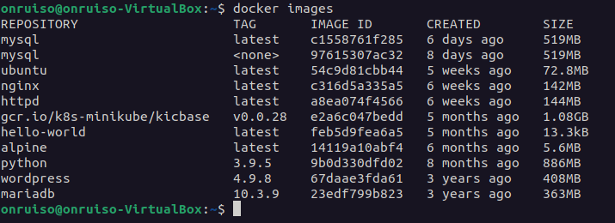
Si existen imagenes instaladas repetidamente debemos desinstalar las duplicadas con la finalidad de dejar una sola. En este caso debemos desinstalar el duplicado de mysql con ayuda del IMAGE ID.

doker rmi IMAGE_ID

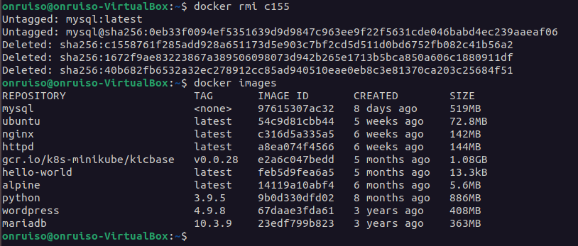
En el paso anterior debemos tener en cuenta que la imagen no este siendo utilizada en algun servicio, en caso de que sea el caso se debe parar con STOP.

sudo docker stop IMAGE_ID

Iniciar docker con el comando.
sudo systemctl start docker

Inicializamos un servicio con el puerto 1000:80 utilizando la imagen Nginx en una carpeta especial.

sudo docker run -d -p 1000:80 --name website -v $(pwd):/usr/share/nginx/html:ro nginx

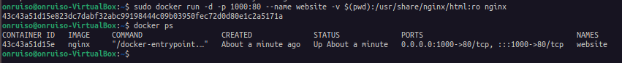
El contenedor anteriormente inicializado puede ser eliminado utilizando su ID con el siguiente comando:
sudo docker rm CONTAINER_ID

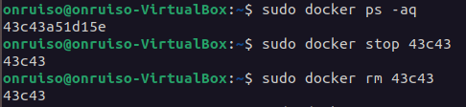
Comprobamos que no existe ya el contenedor que removimos con el anterior comando.

sudo docker ps -a

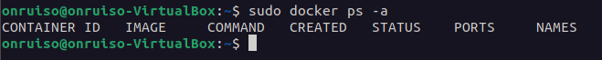
Tambien se puede mostrar el contenedor por medio del formato de variable de entorno con el siguiente comando.

sudo docker ps –format=”$DOCKER_FORMAT”

En este caso no saldra nada pues ya fue removido, si queremos probar el anterior comando podemos iniciar nuevamente un contenedor.

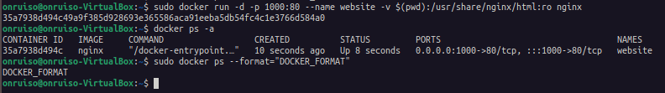

Ahora bien podemos ingresar por medio de bash.

sudo docker exec -it website bash

Listar archivos

ls -l

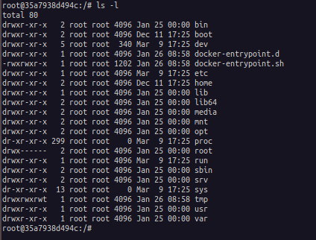
En este paso podemos intentar crear un archivo nuevo en el contenedor, sin embargo esto no funcionara, esto oes debido a la forma en que iniciamos el contenedor del servicio. Aun asi, provemos crear el archivo.

Touch newfile.html

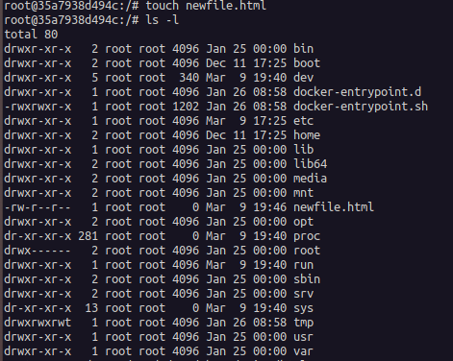
Como vemos en la anterior imagen podemos observar que si se creo el archivo, apesar que en la creacion del contenedor se utilizace el comando ro (read only), en caso de que no funcione y por terminal se nos diga algo como “Read-only file system”, podemos utilizar el proximo comando (se debe tener encuenta que se debe parar, eliminar y volver a correr el contenedor con los siguiente).

sudo docker run -d -p 1000:80 –name website -v $(pwd):/usr/share/nginx/html nginx

Podemos crear un archivo en una ruta diferente simplemente navegando con los comando CD en el modo root del servicio.

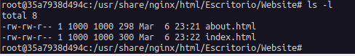
cd
En el sisguiente caso, necesitamos reiniciar el servidor pues tenemos aviso de “Read Only”.

Ahora bien, reiniciemos el contenedor. Para reiniciarlo debemos primero salir primero del modo root del servicio, esto con el comando EXIT.

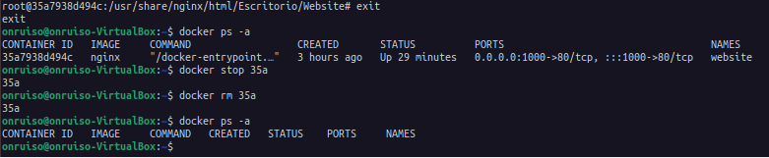
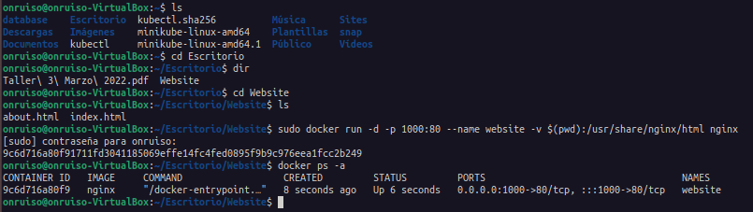
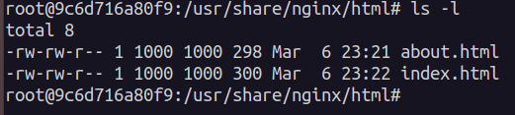
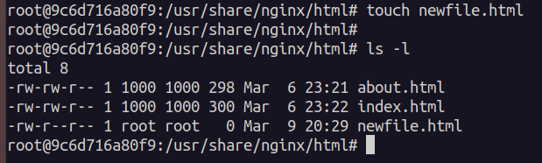
Segun la terminal, como vemos en la anterior imagen, el archivo nombrado como “newfile.html” ha sido creado dentro del directorio designado, podemos comprobar dicho elemento nuevo dentro del folder abriendolo mediante el uso de un editor de texto como lo es Visual Studio Code.

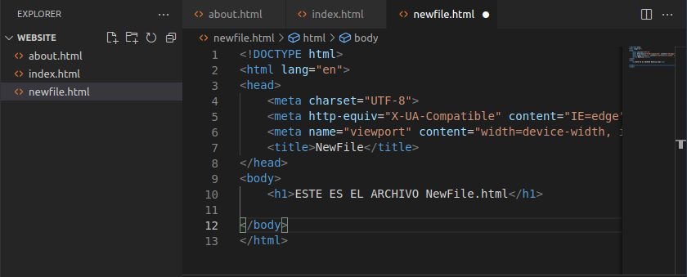
Dentro de Visual Studio Code podemos instalar la extencion de Docker.

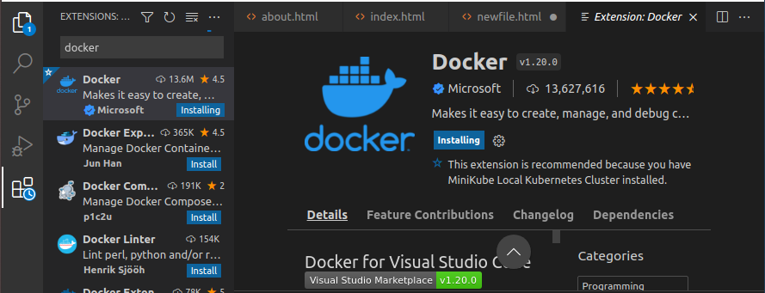
Una ves instalada la extencion de docker dentro del editor de codigo, volvemos a la terminal y creamos un archivo Dockerfile, por ultimo salimos del bash.

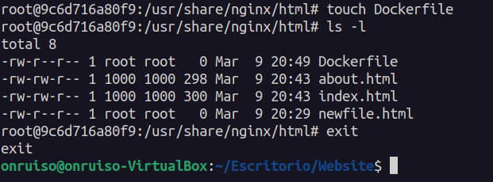

Para evitar futuras complicaciones con los permisos de los archivos, podemos ingresar nuevamente a BASH y otorgar los permisos a archivos especificos con el siguiente comando:

chmod 777 NOMBRE_ARCHIVO

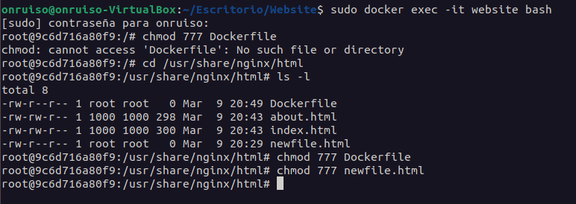
Ahora con los permisos de escritura necesarios podemos transformar con el editor de codigo el DockerFile de la siguiente manera.

FROM nginx:latest
WORKDIR /usr/share/nginx/html
COPY . .

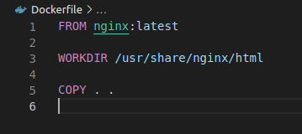
Ahora podemos crear la imagen con el comando

sudo docker build -t NOMBRE_IMAGEN .

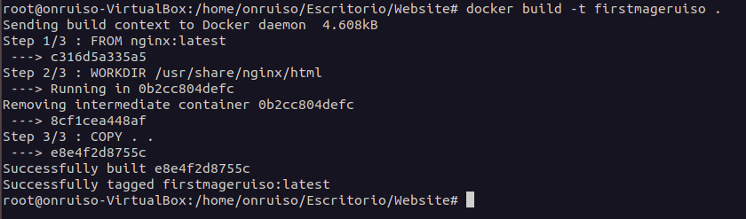
Ahora que tenemos una imagen propia, podemos cerrar la imagen anteriormente abierta, esto con los comando STOP para detener su accion y RM para removerlo.

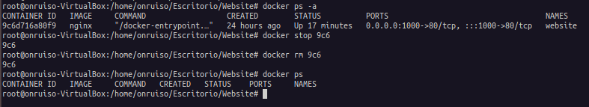
Podemos configurar ahora un canal para lanzar nuestra nueva imagen, con el siguiente comando:

sudo docker run -d -p 1000:80 --name custom firstmageruiso

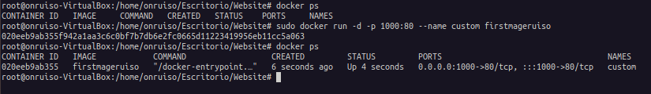
docker images

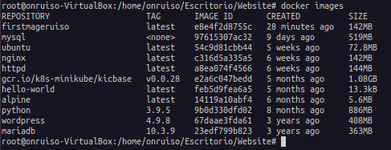

Se lista el contenedor con el comando

sudo docker ps --format="$DOCKER_FORMAT"

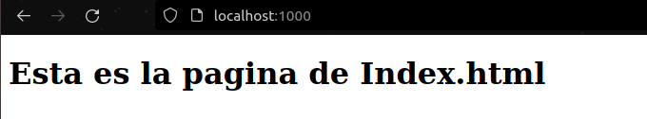
Instalamos la ultima version de MySQL Server para poder acceder a servidores de bases de datos mediante lenguaje Query.

sudo docker pull mysql/mysql-server:latest

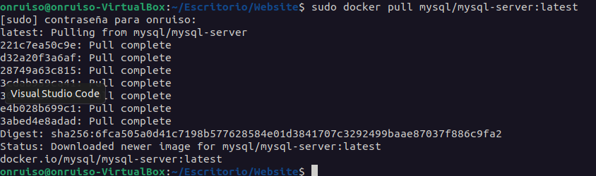
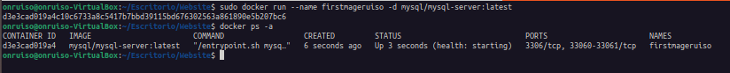

Creamos un usuario en DockerHub

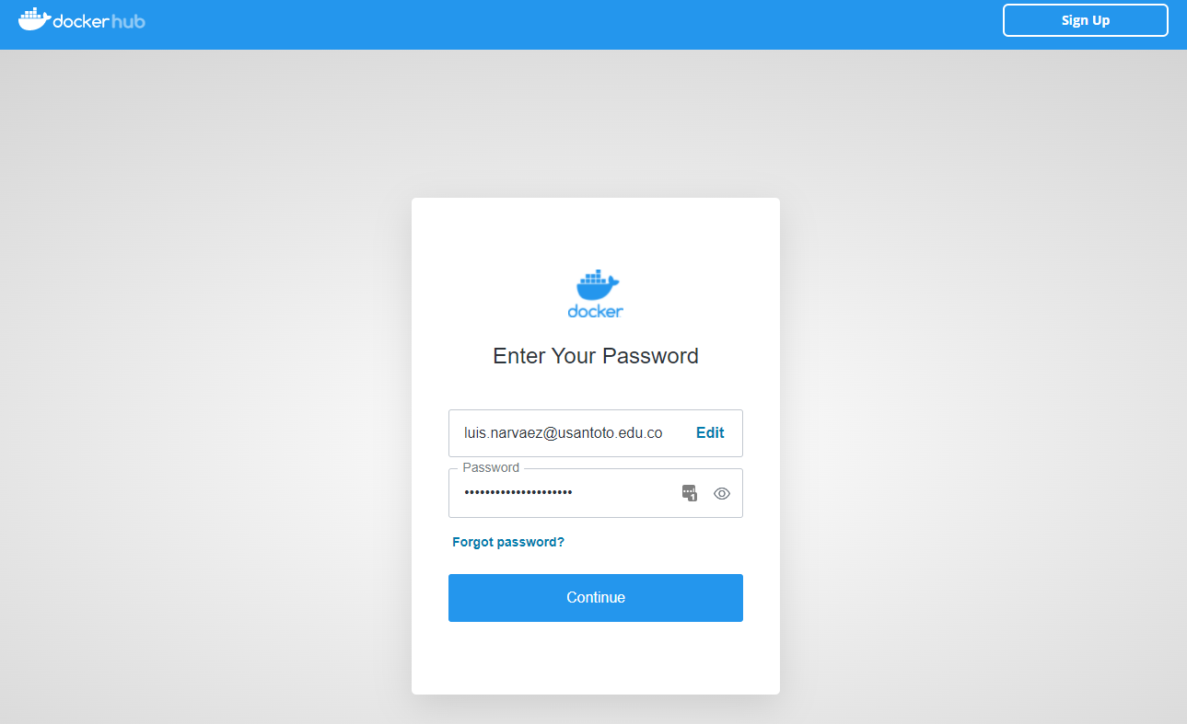
Accedemos a la cuenta ahora por la terminal

sudo docker login

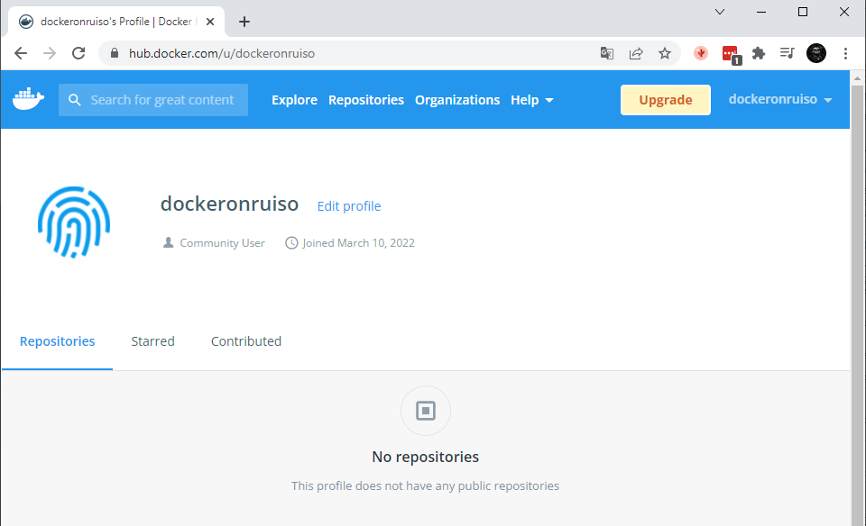
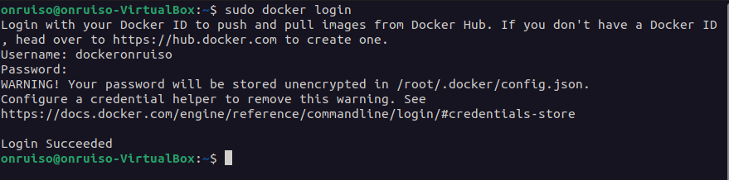

Con la sesion iniciada en docker hub, podemos subir nuestras imagenes a nuestra cuenta con el comando BUILD de la siguiente manera.

Sudo docker build -t USUARIODOCKER/IMAGEN .

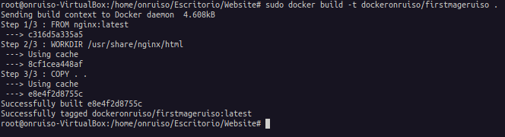
Sudo docker push USUARIODOCKER/IMAGEN

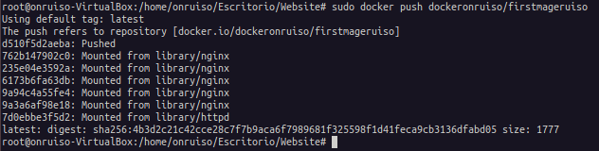
Al final podemos comprobar que nuestra imagen con el proyecto se encuentre en docker hub.

